Інформація щодо процедури закупівель:
Обґрунтування технічних і якісних характеристик предмета закупівлі та очікуваної вартості предмета закупівлі
Інформація щодо процедур закупівель на виконання Постанови КМУ від 11.10.2016 №710 (зі змінами)

Ідентифікатор закупівлі: UA-2026-07-17-001941-a

Назва предмета закупівлі із зазначенням коду та назви відповідних класифікаторів  предмета закупівлі і частин предмета закупівлі (лотів) (за наявності) | Вид  процедури  закупівлі | Очікувана  вартість  предмета  закупівлі,  грн. | Обґрунтування
 | Вид  процедури  закупівлі | Очікувана  вартість  предмета  закупівлі,  грн. | технічних та якісних характеристик предмета закупівлі | очікуваної вартості предмета закупівлі
Послуги з утримання модульних тимчасових та інших споруд для укриття населення, що перебувають у межах Тернівського району (ДК 021:2015: 90910000-9 - Послуги з прибирання). | Відкриті торги з особливостями | 157 269,17 грн без ПДВ (188 723 грн з ПДВ) | Послуги з утримання модульних тимчасових та інших споруд для укриття населення, що перебувають у межах Тернівського району (ДК 021:2015: 90910000-9 - Послуги з прибирання).  Період надання послуг: з моменту підписання договору по 31 грудня 2026 року.  Графік надання послуг: див. таб. нижче.  Кількість та дислокація об’єктів: 10 модульних тимчасових споруд, що розташовані межах Тернівського району міста Кривого Рогу (див. табл. нижче).  Дислокація  Схеми модульних тимчасових споруд для укриття населення:  Схема №1  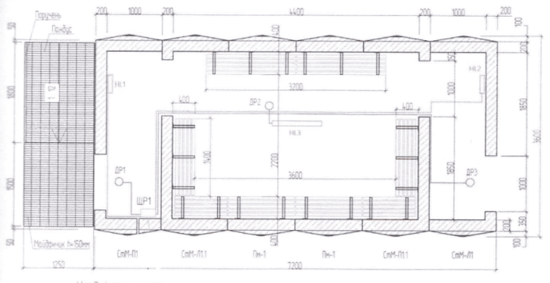  Схема №2  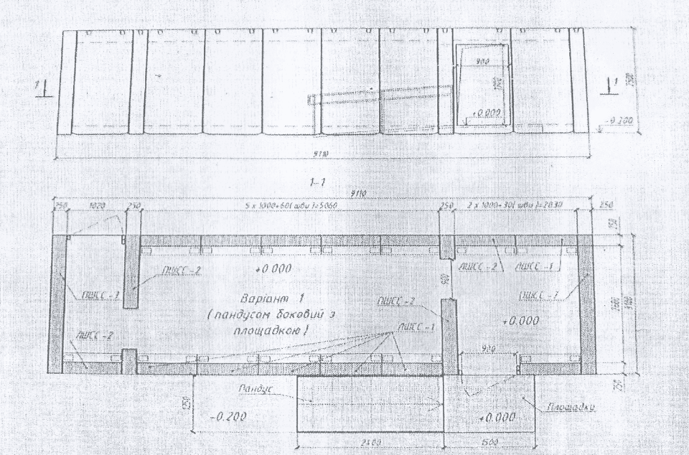  Виконавець повинен дотримуватись вимог наказу Міністерства охорони здоров’я України від 17.03.2011 №145 «Про затвердження Державних санітарних норм та правил утримання території населених пунктів», чинного законодавства в галузі охорони праці.  Обо’вязково в день прибирання навати фотозвіт замовнику з зазначенням назви обєкту, дати прибирання, стану прилеглої території до та після прибирання  Після надання послуг надавати узагальнений фотозвіт на підтвердження надання послуг на електронних носіях (за домовленістю) згідно актів приймання – передачі наданих послуг. | При визначенні очікуваної вартості Замовник керувався затвердженою центральним органом виконавчої влади, що забезпечує формування та реалізує державну політику у сфері публічних закупівель, примірною методикою визначення очікуваної вартості предмета закупівлі, а також фактичною вартістю послуг за відповідними договорами у попередніх періодах. Розмір очікуваної вартості відповідає розміру бюджетного призначення.
  №  з/п | Періодичність  прибирання | Кількість  прибирань | Види робіт
  1 | серпень – грудень 2026р.  3 рази на тиждень  вівторок, четвер, субота | 65 | підмітання всередині укриття;  очищення укриттів від рекламних оголошень, наліпок, павутиння та написів;  прибирання випадкового сміття всередині та навколо укриття 1м, з подальшим його вивезенням;
  2 | серпень – грудень 2026р.  1 раз на тиждень | 22 | Миття та дезінфекція не агресивними до матеріалів застосованих в укритті розчинами, а саме: бетонного покриття підлоги, лав, дверей та поручнів;
  3 | серпень – грудень 2026р.  1 раз на місяць | 5 | очищення зовнішньої поверхні сховища від сміття, пилу та бруду без застосування хімічно-активних препаратів, які руйнують поверхню бетону, а також залишають незмивну плівку та можуть бути небезпечними для користувачів укриттів;
  №  з/п | Інвентарний  номер | Місце розташування
  1 | 101800024 | Модульна тимчасова споруда (конструкції, елементи) для укриття населення біля зупинки «вул. Романа Шухевича» (Мусоргського) на перехресті вул. Романа Шухевича (Мусоргського) та вул. Симона Петлюри (Тимірязєва) в сторону 17 кв.
  2 | 101800025 | Модульна тимчасова споруда (конструкції, елементи) для укриття населення вул. Сергія Колачевського, зупинка «Ст. Рокувата» (парковка перед станцією «Рокувата»)
  3 | 101800026 | Модульна тимчасова споруда (конструкції, елементи) для укриття населення зупинка «17 квартал» (в напрямку 44 кварталу)
  4 | 101800027 | Модульна тимчасова споруда (конструкції, елементи) для укриття населення зупинка «8 міська лікарня» (в напрямку 44 кварталу)
  5 | 101800028 | Модульна тимчасова споруда (конструкції, елементи) для укриття населення зупинка «Інтернат» (в напрямку 44 кварталу)
  6 | 101800029 | Модульна тимчасова споруда (конструкції, елементи) для укриття населення (Модульна залізобетонна споруда типу «Сховища» КУ6П.П) вул. Сергія Колачевського, зупинка «вул. Небесної Сотні» (Сурікова)
  7 | 101800030 | Модульна тимчасова споруда (конструкції, елементи) для укриття населення (Модульна залізобетонна споруда типу «Сховища» КУ6П.П) зуп. «17 квартал» (маг. «Панасонік»)
  8 | 101800031 | Модульна тимчасова споруда (конструкції, елементи) для укриття населення (Модульна залізобетонна споруда типу «Сховища» КУ6П.П) вул. Сергія Колачевського, зуп. «8 міська лікарня» (біля храму)
  9 | 101800032 | Модульна тимчасова споруда (конструкції, елементи) для укриття населення (Модульна залізобетонна споруда типу «Сховища» КУ6П.П) зуп. вул. Євгена Коновальця (Вартаняна)«17» (ж/м «Восход»)
  10 | 101800033 | Модульна тимчасова споруда (конструкції, елементи) для укриття населення (Модульна залізобетонна споруда типу «Сховища» КУ6П.П) вул. Ботанічна (Маршака), зупинка «Даманський»

